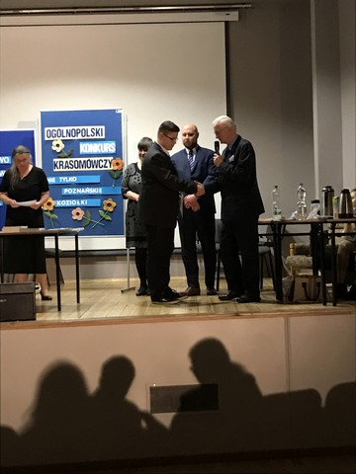

Michał Wasielewski-
I miejsce w etapie finałowym Ogólnopolskiego Konkursu Krasomówczego
,,Nie tylko Poznańskie Koziołki’’
( rok szkolny 2016/2017 )

